Управление образования администрации Нижнетуринского городского округа
Муниципальное бюджетное учреждение
«Информационно - методический центр»

Аналитическая справка
о выполнении образовательных программ по предметам
учебного плана, внеурочной деятельности общеобразовательными организациями НТГО
за 2021-2022 учебный год

г. Нижняя Тура, 2022
Оглавление
1. Нормативно - правовое обеспечение реализации УП 3
2. Анализ выполнения УП в ОО НТГО в 2021-2022 учебном году 4
3. Реализация плана внеурочной деятельности образовательных организаций 8
6. Выводы. Предложения. 10

1. Нормативно - правовое обеспечение реализации УП

Основными нормативными документами, регламентирующими деятельность образовательной организации (далее - ОО) Нижнетуринского городского округа (далее - НТГО) в части реализации образовательной программы общеобразовательной организации, в структуру которой входит и Учебный план ОО являются:
- Федеральный Закон РФ от 29 декабря 2012 № 273-ФЗ «Об образовании в Российской Федерации», п.3 статья 32. Компетенция и ответственность образовательного учреждения: Образовательное учреждение несет в установленном законодательством Российской Федерации порядке ответственность за:
- невыполнение функций, отнесенных к его компетенции;
- реализацию не в полном объеме образовательных программ в соответствии с учебным планом и графиком учебного процесса; качество образования своих выпускников;
- Федеральный закон от 8 мая 2010 г. № 83-ФЗ «О совершенствовании правового положения государственных (муниципальных) учреждений». Он изменил механизмы финансового обеспечения бюджетных учреждений с расширенным объемом прав, с финансирования по смете на субсидии на выполнение государственного (муниципального) задания. Одним из показателей, характеризующих качество муниципальной услуги является «Выполнение учебного плана школы. Полнота реализации образовательных программ. Выполнение учебных программ». В соответствии с порядком финансирования этой услуги в полном объеме, необходимо 100 % выполнение учебных программ;
- приказ Министерства просвещения Российской Федерации от 21.03.2021 № 115 «Об утверждении порядка организации и осуществления образовательной деятельности по основным общеобразовательным программам - образовательным программам начального общего, основного общего и среднего общего образования»;
- приказы Министерства образования и науки Российской Федерации от 06.10.2009 № 373 «Об утверждении и введении в действие федерального государственного образовательного стандарта начального общего образования» (с изменениями), от 17.12.2010 № 1897 «Об утверждении федерального государственного образовательного стандарта основного общего образования» (с изменениями), от 17.05.2012 № 413 «Об утверждении федерального государственного образовательного стандарта среднего общего образования» (с изменениями);
Санитарные правила СП 2.4.3648-20 "Санитарно-эпидемиологические требования к организациям воспитания и обучения, отдыха и оздоровления детей и молодежи", утвержденных постановлением Главного государственного санитарного врача Российской Федерации от 28.09.2020 № 28;
Санитарные правила и нормы СанПиН 1.2.3685-21 "Гигиенические нормативы и требования к обеспечению безопасности и (или) безвредности для человека факторов среды обитания", утвержденных постановлением Главного государственного санитарного врача Российской Федерации от 28.01.2021 № 2. При составлении учебного плана ОО руководствуются нормативно- правовыми актами различного уровня, в том числе и локальными актами ОО.

2. Анализ выполнения УП в ОО НТГО в 2021-2022 учебном году
Учебный план - документ, который определяет перечень, трудоемкость, последовательность и распределение по периодам обучения учебных предметов, курсов, дисциплин (модулей), практики, иных видов учебной деятельности и формы промежуточной аттестации обучающихся.
Учебный план является частью образовательной программы образовательной организации. Образовательные организации разрабатывают образовательные программы в соответствии с ФГОС начального общего, основного общего и среднего общего образования и с учетом примерных основных образовательных программ начального общего, основного общего и среднего общего образования.
В соответствии с планом работы МБУ «ИМЦ» на 2021-2022 учебный год, на основании предоставленной информации от ОО НТГО был проведен анализ выполнения учебных программ в ОО и составлена справка «О выполнении образовательных программ по предметам учебного плана, внеурочной деятельности общеобразовательными организациями НТГО за 2021-2022 учебный год». Информация от ОО была предоставлена на основании мониторинга школьной документации ОО: классных журналов и календарно-тематического планирования.
Цель мониторинга в ОО – установление выполнение программного материала по предметам учебного плана за 2021-2022 учебный год (далее – УП).
Методы мониторинга – сопоставление записей в классных журналах с календарно-тематическим планированием, собеседование с учителями.
Аналитическая информация по выполнению УП ОО НТГО составлена на основе представленных справок от руководителей ОО.
Выполнение Учебного плана общеобразовательными организациями НТГО (таблица 1,2,3):
Таблица 1
Выполнение УП ОО НТГО за 2021-2022 учебный год.
(Очное обучение в ОО). Объем часов УП ОО
№ | Наименование ОО | Количество часов по плану | Фактическое количество часов | (%)
1 | МАОУ «СОШ № 1» | 16747 | 16747 | 100,0
2 | МАОУ НТГО «СОШ № 2» | 18906 | 18561 | 98,2
3 | МАОУ НТГО «СОШ № 3» | 19762 | 19762 | 100,0
4 | МАОУ «НТГ» | 22876 | 22876 | 100,0
5 | МАОУ НТГО «СОШ № 7имени М.,Г.Мансурова» | 22581 | 22581 | 100,0
6 | МАОУ НТГО «Исовская СОШ» | 24825 | 24589 | 99,0
7 | МБОУ «Сигнальненская СОШ» | 8384 | 8384 | 100,0
8 | МБОУ «Косьинская СОШ» | 5487 | 5487 | 100,0
9 | МБОУ «Платинская ООШ» | 6677 | 6677 | 100,0
 | НТГО | 146245 | 145664 | 99,6

Выполнение учебных программ по всем образовательным программам за 2020 - 2021 учебный год общеобразовательными организациями по Нижнетуринскому округу составляет 99,6 %, что ниже уровня прошлого года на 0,1 % (диаграмма 1,2).
Диаграмма 1
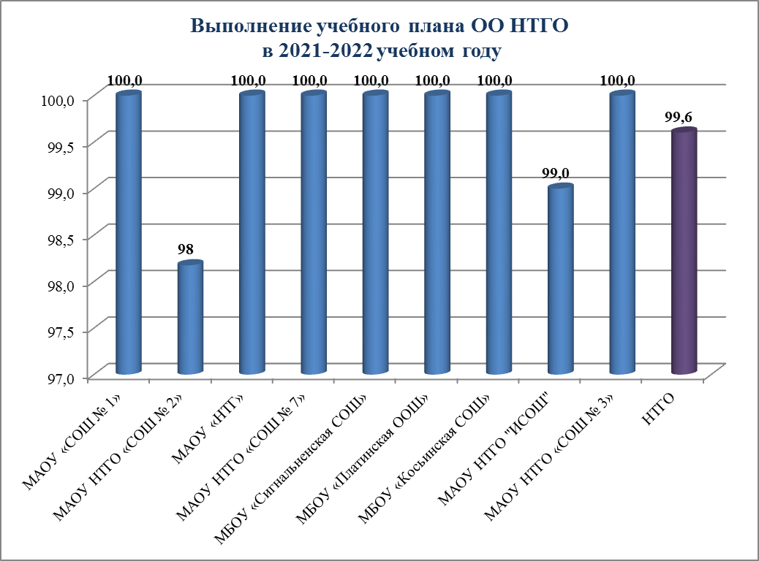

Диаграмма 2
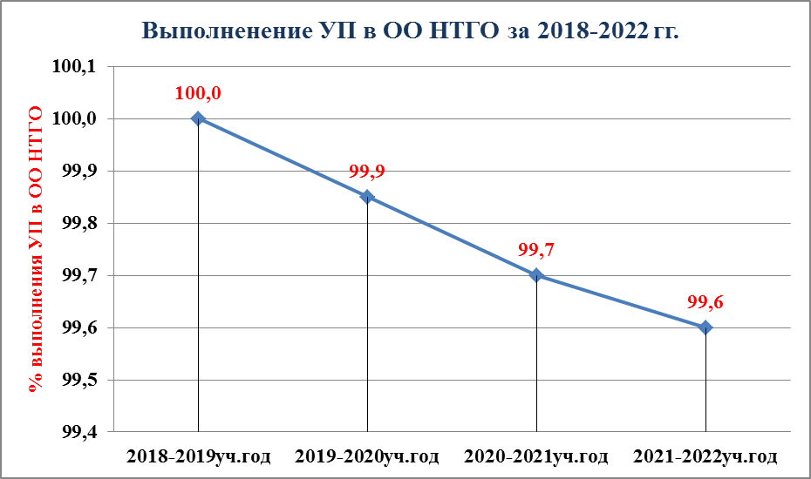

Во всех ОО НТГО (кроме МАОУ НТГО «СОШ №2» и МАОУ НТГО «Исовская СОШ») учебные планы выполнены на 100% (объем часов УП) (таблица 1).

Таблица 2
Анализ выполнения образовательных программ по уровням образования
№ | Наименование ОУ | % выполнения ОП НОО | % выполнения ОП ООО | % выполнения ОП СОО | Выполнение ООП в ОО
1 | МАОУ «СОШ № 1» | 100 | 100 | 100 | 100
2 | МАОУ НТГО «СОШ № 2» | 99 | 98 |  | 98
3 | МАОУ НТГО «СОШ № 3» | 100 | 100 | 100 | 100
4 | МАОУ «НТГ» | 100 | 100 | 100 | 100
5 | МАОУ НТГО «СОШ№ 7» | 100 | 100 | 100 | 100
6 | МАОУ НТГО «Исовская СОШ» | 99,6 | 98,6 | 98,6 | 99
7 | МБОУ «Сигнальненская СОШ» | 100 | 100 |  | 100
8 | МБОУ «Косьинская СОШ» | 100 | 100 | 100 | 100
9 | МБОУ «Платинская ООШ» | 100 | 100 |  | 100
 | По НТГО | 99,8 | 99,5 | 99,8 | 99,6

По уровню образования результаты выполнения образовательных программ:
- начальное общее образование: 99,8 %;
- основное общее образование: 99,5 %;
- среднее общее образование: 99,8 %.

Учебные программы выполнены по всем образовательным программам, за счет резервных часов, применения дистанционных технологий инновационных форм в обучении.
Таблица 3

Выполнение образовательных программ ОО НТГО в 2021-2022 учебном году

 | МАОУ «СОШ№1» |  |  | МАОУ НТГО «СОШ№2» |  |  | МАОУ НТГО «СОШ№3» |  |  | МАОУ НТГО «СОШ№7» |  |  | МАОУ «НТГ» |  |  | МАОУ НТГО «ИСОШ» |  |  | МБОУ «СигСОШ» |  |  | МБОУ «КосСОШ» |  |  | МБОУ «ПлатООШ»
 | По плану | Факт | (%) | По плану | Факт | (%) | По плану | Факт | (%) | По плану | Факт | (%) | По плану | Факт | (%) | По плану | Факт | (%) | По плану | Факт | (%) | По плану | Факт | (%) | По плану | Факт | (%)
НОО | 5867 | 5867 | 100 | 7754 | 7668 | 99 | 6248 | 6248 | 100 | 8539 | 8539 | 100 | 6928 | 6928 | 100 | 8335 | 8302 | 99,6 | 3041 | 3041 | 100,0 | 2257 | 2257 | 100,0 | 2257 | 2257 | 100
Обязательная часть | 5631 | 5631 | 100 | 7482 | 7396 | 99 | 6248 | 6248 | 100 | 8222 | 8222 | 100 | 6928 | 6928 | 100 | 8000 | 7967 | 99,6 | 3041 | 3041 | 100,0 | 2257 | 2257 | 100,0 | 2257 | 2257 | 100
Часть, формируемая участниками образовательного процесса | 236 | 236 | 100 | 272 | 272 | 100 | 0 | 0 | 0 | 317 | 317 | 100 | 0 | 0 | 0 | 335 | 335 | 100,0 | 0 | 0 | 0,0 | 0 | 0 | 0,0 | 0 | 0 | 0
ООО | 9724 | 9724 | 100 | 11152 | 10893 | 98 | 10998 | 10998 | 100 | 12682 | 12682 | 100 | 12786 | 12786 | 100 | 13906 | 13731 | 98,7 | 5343 | 5343 | 100,0 | 2074 | 2074 | 100,0 | 4420 | 4420 | 100
Обязательная часть | 9452 | 9452 | 100 | 10844 | 10586 | 98 | 10540 | 10540 | 100 | 12426 | 12426 | 100 | 12374 | 12374 | 100 | 12940 | 12765 | 98,6 | 5072 | 5072 | 100,0 | 2023 | 2023 | 100,0 | 4029 | 4029 | 100
Часть, формируемая участниками образовательного процесса | 272 | 272 | 100 | 308 | 307 | 100 | 458 | 458 | 100 | 256 | 256 | 100 | 412 | 412 | 100 | 966 | 966 | 100,0 | 271 | 271 | 100,0 | 51 | 51 | 100,0 | 391 | 391 | 100
СОО | 1156 | 1156 | 100 |  |  |  | 2516 | 2516 | 100,0 | 1360 | 1360 | 100 | 3162 | 3162 | 100 | 2584 | 2556 | 98,9 | 0 | 0 | 0 | 1156 | 1156 | 100,0 | 0 | 0 | 0
Обязательная часть | 748 | 748 | 100 |  |  |  | 2380 | 2380 | 100,0 | 918 | 918 | 100 | 2516 | 2516 | 100 | 1632 | 1617 | 99,1 | 0 | 0 | 0 | 918 | 918 | 100,0 | 0 | 0 | 0
Часть, формируемая участниками образовательного процесса | 408 | 408 | 100 |  |  |  | 136 | 136 | 100,0 | 442 | 442 | 100 | 646 | 646 | 100 | 952 | 939 | 98,6 | 0 | 0 | 0 | 238 | 238 | 100,0 | 0 | 0 | 0
всего по ОО | 16747 | 16747 | 100 | 18906 | 18561 | 98 | 19762 | 19762 | 100,0 | 22581 | 22581 | 100 | 22876 | 22876 | 100,0 | 24825 | 24589 | 99,0 | 8384 | 8384 | 100,0 | 5487 | 5487 | 100,0 | 6677 | 6677 | 100

3. Реализация плана внеурочной деятельности образовательных организаций
Внеурочная деятельность - образовательная деятельность, направленная на достижение планируемых результатов освоения основных образовательных программ начального общего и основного общего образования.
Внеурочная деятельность неотъемлемая и обязательная часть основных образовательных программ начального общего и основного общего образования.
План внеурочной деятельности является организационным механизмом реализации основных образовательных программ начального общего и основного общего образования в образовательной организации и входит в ее структуру.
План внеурочной деятельности (далее – План ВД) обеспечивает учет индивидуальных особенностей и потребностей обучающихся через организацию внеурочной деятельности. Внеурочная деятельность организуется по направлениям развития личности (спортивно-оздоровительное, духовно-нравственное, социальное, общеинтеллектуальное, общекультурное) в таких формах как художественные, культурологические, филологические, хоровые студии, сетевые сообщества, школьные спортивные клубы и секции, конференции, олимпиады, военно-патриотические объединения, экскурсии, соревнования, поисковые и научные исследования, общественно полезные практики и другие формы на добровольной основе в соответствии с выбором участников образовательных отношений
План ВД ОО, осуществляющей образовательную деятельность определяет состав и структуру направлений, формы организации, объем внеурочной деятельности для обучающихся при получении начального общего образования (до 1350 часов за четыре года обучения в начальном общем образовании, до 1750 часов за пять лет обучения при обучении по образовательным программам основного общего образования) с учетом интересов обучающихся и возможностей организации, осуществляющей образовательную деятельность.
Организация, осуществляющая образовательную деятельность самостоятельно разрабатывает и утверждает План ВД.
Время, отведенное на внеурочную деятельность, не учитывается при определении максимально допустимой недельной нагрузки обучающихся.
При организации внеурочной деятельности непосредственно в образовательной организации предполагается, что в этой работе принимают участие все педагогические работники данной организации (учителя начальной школы, учителяпредметники, социальные педагоги, педагогипсихологи, учителядефектологи, логопед, воспитатели, тьюторы и др.).
Внеурочная деятельность тесно связана с дополнительным образованием детей в части создания условий для развития творческих интересов детей, включения их в художественную, техническую, спортивную и другую деятельность. Связующим звеном между внеурочной деятельностью и дополнительным образованием детей выступают такие формы ее реализации, как факультативы, детские научные общества, экологические и военнопатриотические отряды и т.д.
Основное преимущество совместной организации внеурочной деятельности заключается в предоставлении широкого выбора занятий для ребенка на основе спектра направлений детских объединений по интересам, возможности свободного самоопределения ребенка, привлечения к осуществлению внеурочной деятельности квалифицированных специалистов, а также практико ориентированной и деятельностной основы организации образовательной деятельности.
Координирующую роль в организации внеурочной деятельности выполняет, как правило, классный руководитель, который взаимодействует с педагогическими работниками, организует систему отношений через разнообразные формы воспитательной деятельности коллектива, в том числе через органы самоуправления, обеспечивает внеурочную деятельность обучающихся в соответствии с их выбором.
План ВД формируется образовательной организацией и должен быть направлен в первую очередь на достижение обучающимися планируемых результатов освоения ООП.
При взаимодействии ОО с другими организациями создаются общее программно методическое пространство, рабочие программы курсов внеурочной деятельности, которые должны быть сориентированы на планируемые результаты освоения основной образовательной программы.
Анализ выполнения плана внеурочной деятельности
НОО
№ п/п | Наименование ОУ | По плану | Факт | (%)
 | МАОУ «СОШ № 1» | 507 | 507 | 100
 | МАОУ НТГО «СОШ № 2» | 912 | 912 | 100
 | МАОУ НТГО «СОШ № 3» | 306 | 306 | 100
 | МАОУ «НТГ» | 912 | 912 | 100
 | МАОУ НТГО «СОШ№ 7» | 979 | 979 | 100
 | МАОУ НТГО «ИСОШ» | 1113 | 1113 | 100
 | МБОУ «Сигнальненская СОШ» | 675 | 675 | 100
 | МБОУ «Косьинская СОШ» | 202 | 202 | 100
 | МБОУ «Платинская ООШ» | 170 | 170 | 100
 | НТГО | 5776 | 5776 | 100

ООО
№ п/п | Наименование ОУ | По плану | Факт | (%)
 | МАОУ «СОШ № 1» | 714 | 714 | 100
 | МАОУ НТГО «СОШ № 2» | 952 | 945 | 99
 | МАОУ НТГО «СОШ № 3» | 272 | 272 | 100
 | МАОУ «НТГ» | 850 | 850 | 100
 | МАОУ НТГО «СОШ№ 7» | 646 | 646 | 100
 | МАОУ НТГО «ИСОШ» | 1224 | 1224 | 100
 | МБОУ «Сигнальненская СОШ» | 510 | 510 | 100
 | МБОУ «Косьинская СОШ» | 136 | 136 | 100
 | МБОУ «Платинская ООШ» | 204 | 204 | 100
 | НТГО | 5508 | 5501 | 100

СОО
№ п/п | Наименование ОУ | По плану | Факт | (%)
 | МАОУ «СОШ № 1» | 68 | 68 | 100
 | МАОУ НТГО «СОШ № 3» | 102 | 102 | 100
 | МАОУ «НТГ» | 170 | 170 | 100
 | МАОУ НТГО «СОШ № 7» | 68 | 68 | 100
 | МАОУ «ИСОШ» | 102 | 102 | 100
 | МБОУ «Косьинская СОШ» | 68 | 68 | 100
 | НТГО | 578 | 578 | 100

В представленных таблицах отражена только часть внеурочной деятельности которая протарифицирована.
Представленный образовательными организациями материал по реализации плана внеурочной деятельности, позволяет сделать вывод, что планы внеурочной деятельности выполнены по НТГО на 100% (за исключением Плана ВД основного общего образования в МАОУ НТГО «СОШ № 2»).

6. Выводы. Предложения.

Мониторинг выполнении образовательных программ по предметам учебного плана, внеурочной деятельности общеобразовательными организациями НТГО за 2021-2022 учебный год показал:
- Реализации УП ООП ФГОС НОО, ОО, СОО –99,6 % (2021 –99,7 %).
- Аналитическую информацию о выполнении образовательных программ по предметам учебного плана за 2021-2022 учебный год, вместе с таблицей предоставили все общеобразовательные организации.
- Во всех ОО учет выданных часов за год соответствует тарификационным таблицам.

Директор И.А.Касимова

